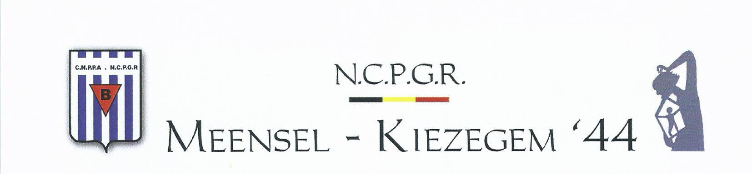

Uitnodiging.

Lezing Wereldoorlog II door Sis van Eeckhout , auteur van ‘’Het boek der Kampen’’ in de Mattheuskerk van Meensel.

Op vrijdagavond 26 oktober om 19.30 uur geeft Sis van Eeckhout uit Mol een uitgebreide lezing over de Tweede Wereldoorlog, meer bepaald over de opkomst van het nazisme, de vervolging van de politieke gevangenen en de joden, de organisatie van het verzet en de gruwel van de kampen.
Sis van Eeckhout was op 5 augustus gastspreker op de herdenkingsplechtigheid in Kiezegem. Hij is de zoon van Ludo van Eck die in 1922 geboren werd als Ludo van Eeckhout en in 1944 als verzetsman gearresteerd werd. Hij overleefde het concentratiekamp Dachau. De moeder van Sis overleefde Ravensbrück en Mauthausen. Als eerbetoon aan de miljoenen slachtoffers van de kampen en als waarschuwing voor de nieuwe generaties bezocht en bestudeerde Ludo van Eck na de oorlog alle kampen. Hij schreef er meerdere romans over en ook het gelauwerde ‘’Boek der Kampen’’. Ludo van Eck overleed in 1991. Sis van Eeckhout zet het werk van zijn vader verder. Zij bezochten samen alle nazi-kampen en Sis gaf ‘’Het boek der Kampen” een volledige update met nieuwe informatie en talrijke nieuwe (kleur)foto’s.

Iedereen van harte welkom.

Locatie: Binkomstraat 1, 3391 Meensel-Kiezegem

De toegang is gratis. Een bijdrage als steun voor de vereniging is welkom en wordt zeer gewaardeerd.

